2019北台灣小鎮漫遊創意遊程規劃競賽

壹、活動宗旨：培養學生對觀光遊程規劃能力，深入的將台灣自然、文化、特色景點、古蹟文物安排進特色遊程規劃中，以促進台灣小鎮漫遊觀光發展及校際交流，同時鼓勵青年學子發想創意。
貳、主辦單位：崇右影藝科技大學
參、承辦單位：崇右影藝科技大學觀光旅遊管理系
肆、參賽對象：全台灣地區各大專院校及高中職在學學生(每隊成員以四人為上限)
伍、報名時程：即日起至108年10月1日止(報名表請寄至mcw@cufa.edu.tw)
陸、比賽時程
一、初賽
1.即日起至108年10月1日止，採網路報名制
2.報名隊伍請於108年10月11日下午12:00前將文字檔及簡報檔，寄至mcw@cufa.edu.tw
3.決賽名單於108年10月15日公告於崇右影藝科技大學觀光旅遊管理系系網
二、決賽
1.日期：108年10月18日
2.時間：9:00-17:00(報到時間另行通知)
三、地點：崇右影藝科技大學生活二館 觀光系C401室多功能觀光旅遊中心
捌、競賽重點與主題
一、規劃兩天一夜的北台灣小鎮漫遊行程。
二、進入決賽之團隊，請於決賽前將遊程規劃企劃書內容送至主辦單位，並在決賽當日進行簡報，以10分鐘為限。
三、遊程規劃企劃書內容以word檔呈現，請參考企畫書附件，圖片、照片大小不拘，文責自負。
四、簡報檔以ppt檔呈現，文責自負。
五、不論是否入選，參賽資料不予退回，請參賽者自行備份。
玖、評分標準
一、初選評分標準
1.內容30%
2.整體吸引力30%
3.可行性20%
4.創意20%。
二、決賽評分標準
1.初審成績40%
2.台風20%
3.創意20%
4.景點特色及吸引力20%

拾、獎項內容
組別：高中組、大學組
第一名：獎金3000元、獎狀乙紙
第二名：獎金2000元、獎狀乙紙
第三名：獎金1000元、獎狀乙紙
佳作若干名：獎狀乙紙
凡參加者均頒發參賽證書乙張，獲獎團隊之指導老師皆頒給參加證明乙紙
拾壹、備註
一、主辦單位保留比賽辦法之修正權，如有異動，悉依主辦單位公告為主。
二、初賽獲選入圍之隊伍作品智慧財產權，悉歸主辦單位所有，作品不歸還。
三、聯絡人：崇右影藝科技大學觀光旅遊管理系 吳美珍老師02-2423-7785#514
拾貳、報名方式與費用
一、本次活動完全免費，請完成網路登入並將參賽作品電子檔傳至指定信箱mcw@cufa.edu.tw。
二、網路報名，報名表請寄: mcw@cufa.edu.tw
三、網路登入後請將電子檔寄至：mcw@cufa.edu.tw
四、電子檔名稱請以【遊程規劃主題】_【學校簡稱】_【姓名】方式命名。例如：Fun 心逍遙遊-基隆二日遊-崇右-○○○.doc
五、大會將於確認報名表後，以E-mail回信告知已完成報名。如於108年10月15日前未收到回覆信件，表示未報名成功，請來電詢問。
拾參、活動聯絡方式: 崇右影藝科技大學觀光旅遊管理系 吳美珍老師02-2423-7785#514
拾肆、乘車資訊搭乘客運
火 車：基隆火車站下車，轉搭乘信義國中線（201）、深美國小線（202）或深澳坑線（203）公車，可於崇右影藝科技大學站下車。
客 運：可搭國光客運北基線至基隆，再轉搭公車或計程車至崇右影藝科技大學下車。
開車：出大業隧道，東岸高架橋出口，經市立文化中心後，右轉信二路，再直走
至壽山路左轉上山，即可依照指標到達崇右影藝科技大學。 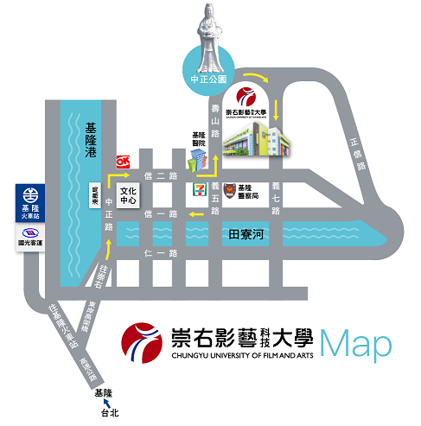
報名表

參賽主題：
校名：
科系：
指導老師：
成員名單：

主要聯絡人與聯絡電話：
聯絡E-mail address:
2019北台灣小鎮漫遊創意遊程規劃競賽
企劃書規範
企劃書編排方式應含封面、目錄、內頁，內頁以不超過20頁為原則（不含封面、目錄、附錄），附錄則依自行需求決定附加，其頁數不限。
    - 紙張與字體
1.請以標準A4大小為企劃書各類紙張之標準尺寸，企劃書電子檔為Microsoft Word檔，照片檔為jpg、gif、png。
2.中文字體採標楷體、英文字體採Times New Roman。
3.標題採14號字，上下行距為1.5倍行高。
4.內文採12號字，上下行距為單行間距
5.採左長邊裝訂。
（二）封面
以標準A4大小為準，封面材質、文字、圖片可自由發揮設計（格式範例如附件一）。為維持競賽公平性，內頁請勿標明辨別該參賽隊伍之相關資訊（學校、系所、指導老師、學生姓名...等），違者則彈性扣分。
（三）目錄
以一頁為限。
（四）內頁
- 遊程主題名稱、區域。
- 遊客目標市場設定。
- 遊程行程規劃。
- 遊程特色說明（如觀光工廠簡介、特色與體驗活動、地方特色美食、景點之說明與圖片、遊程路線圖示）。
- 行銷策略。
- 遊程估價清單表格。
- 風險管理。
- 其他（依創意增加內容）。
（五）圖表需有名稱，表上圖下。
（六）請務必編頁碼，頁尾置中。
（七）附錄 （不限字數，請編頁碼）。

附件一、封面格式範例

【2019北台灣小鎮漫遊創意遊程規劃競賽】

企劃書

參賽主題
××××××××××
組員:
× × ×
× × ×
× × ×
× × ×

指導老師: × × ×
× × ×

中華民國_____年_____月_____日

目 錄

內頁
一、遊程主題名稱、區域

二、遊客目標市場設定

三、遊程行程規劃

四、遊程特色說明（如觀光工廠簡介、特色與體驗活動、地方特色美食、景點之說明與圖片、遊程路線圖示…）

五、行銷策略

六、遊程估價清單表格

七、風險管理

八、其他（依創意增加內容）

